Міністерство освіти і науки України
Львівський національний університет імені Івана Франка
Факультет електроніки та комп’ютерних технологій
Кафедра системного проектування
Звіт
Про виконання лабораторної роботи №1
З курсу «Методи обчислень»
Інтерполяція кубічними сплайнами.

Виконав:
Студент групи ФЕС-21
Кустов Олександр
Перевірив:
асистент Патинко Андрій

Львів 2026
Мета: Вивчити метод інтерполяції кубічними сплайнами.
Хід роботи
1) Виконав запит до відкритого API висот, отримав значення широти, довготи та висоти та вивів їх у термінал:
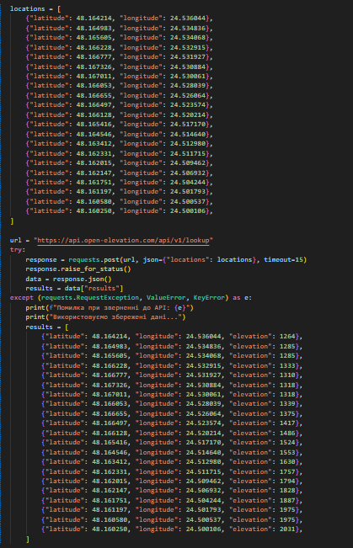
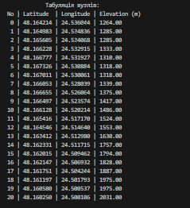
3) З допомогою формули Гаверсіна, отримав сукупність вузлів (дистанція, висота) та вивів ці значення у термінал:
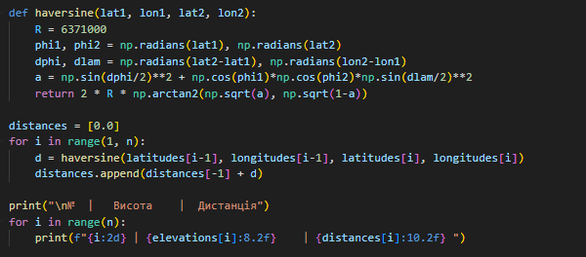
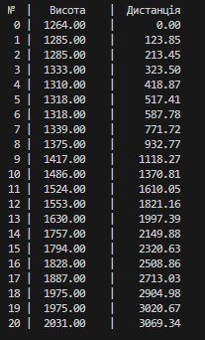
4) Реалізував функцію для обчислення коефіціентів с_{i} кубічних сплайнів, як базується на методі прогонки:
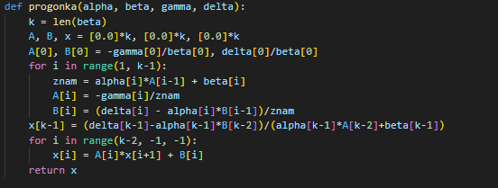
5) Реалізував функцію для розв’язку системи лінійних алгебраїчних рівнянь з трьохдіагональної матрицею методом прогонки:
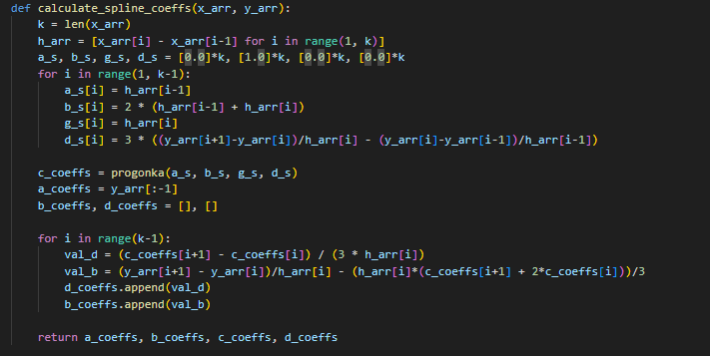
6) Побудував графік з 10-ма, 15-ти, 20-ма та 21-ма кількістю вузлів, для порівняння як один маршрут, візуалізують різні графікі з різною кількістю початкових даних:
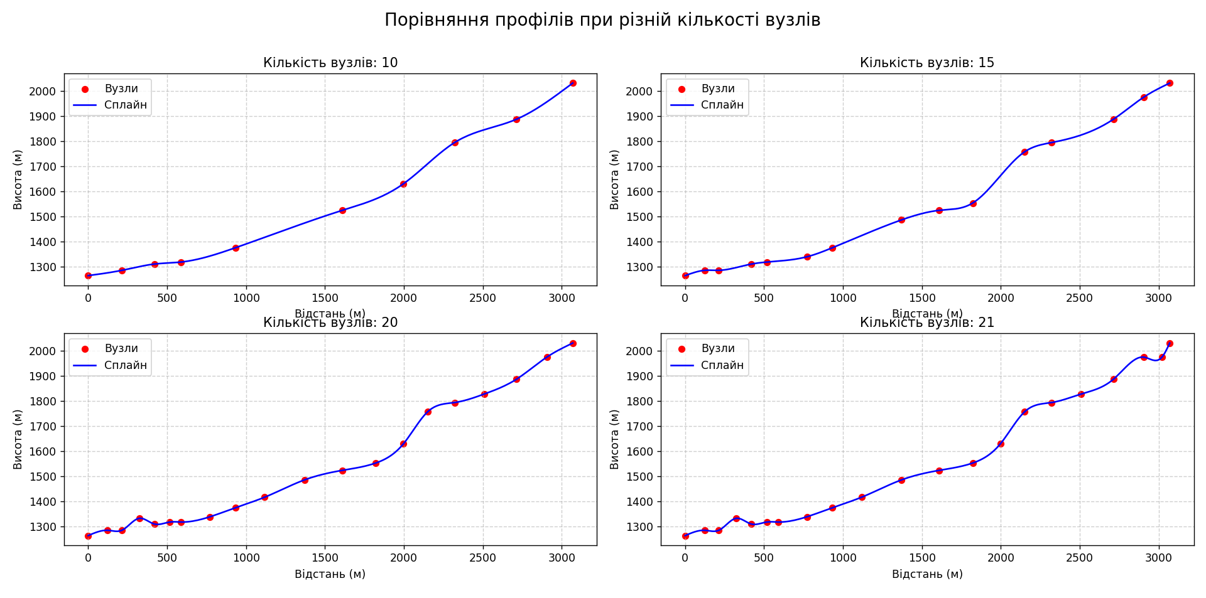
7)

